

Guía 3 de estudio unidad 2

Asignatura: Tecnología

Fecha: Mayo 2020

Curso: 5°A-B

Docente:

**NOMBRE ALUMNO(A):**

*OA6: Explorar y usar una variedad de software*

**Reconocen Excel y los procesadores de textos**

**El procesador de texto:** Es una aplicación informática que permite crear y editar **documentos** de texto en una **computadora** además de guardarlo en un soporte informático ya sea en el disco duro rígido de la computadora, en internet o en un pendrive o de imprimir él documento o material escrito.

Se trata de un **software** de múltiples funcionalidades para la redacción, con diferentes tipografías, tamaños de letra, colores, tipos de párrafos, efectos artísticos y otras opciones.

Los Procesadores de textos más populares son **Microsoft Word, Word Perfect** y **OpenOffice.org, WordPad, Block de Notas**

Las principales características de un procesador de texto son:

Cambiar tipo y tamaño de letra; la alineación de textos como los espacios entre los párrafos y las sangrías; la creación de tablas y la introducción de imágenes o diferentes tipos de gráficos

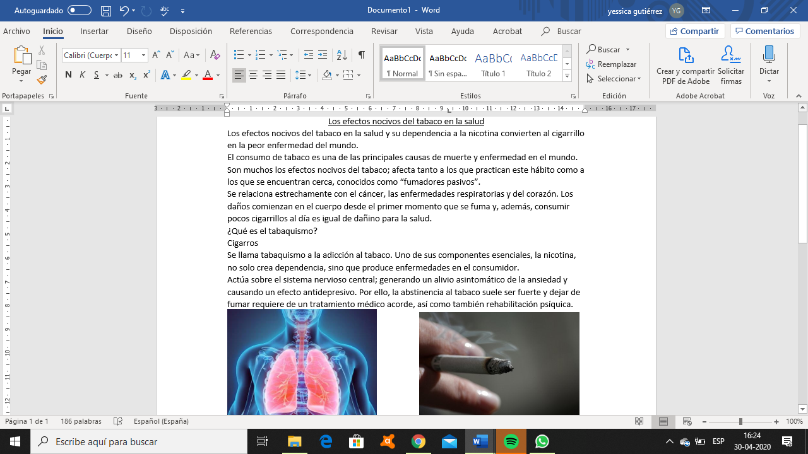

|  |  |
| --- | --- |
| Ventajas | Desventajas |
| -Se puede editar el contenido fácilmente | -Requiere de un aparato electrónico para funcionar |
| -Tiene un corrector ortográfico incluido | -Si hay una caída eléctrica se pierde la información no guardada |
| -Ahorro de insumos como papel, tinta, etc. | -Los archivos se pueden corromper o no llegar a guardarse |
| -Se pueden hacer trabajos más profesionales | -Copiar información |
| -Fácil de usar |  |
| -Fácil de transportar y editar en cualquier momento |  |
| -Se puede compartir la información |  |
|  |  |
|  |  |

Actividad guía 3

1.- ¿Qué es un procesador de textos?

________________________________________________________________________________________________________________________________________________________________________________________________________________________________________________

2.- Nombra las diferentes funciones del procesador de texto

________________________________________________________________________________________________________________________________________________________________________________________________________________________________________________

3.- Nombra los procesadores más populares:

________________________________________________________________________________________________________________________________________________________________________________________________________________________________________________

Nombra 3 ventajas y 3 desventajas del procesador de texto

|  |  |
| --- | --- |
| VENTAJAS | DESVENTAJAS |
|  |  |
|  |  |
|  |  |